「臺灣登山申請一站式服務網」優化方案

前臺

首頁
改版方案：
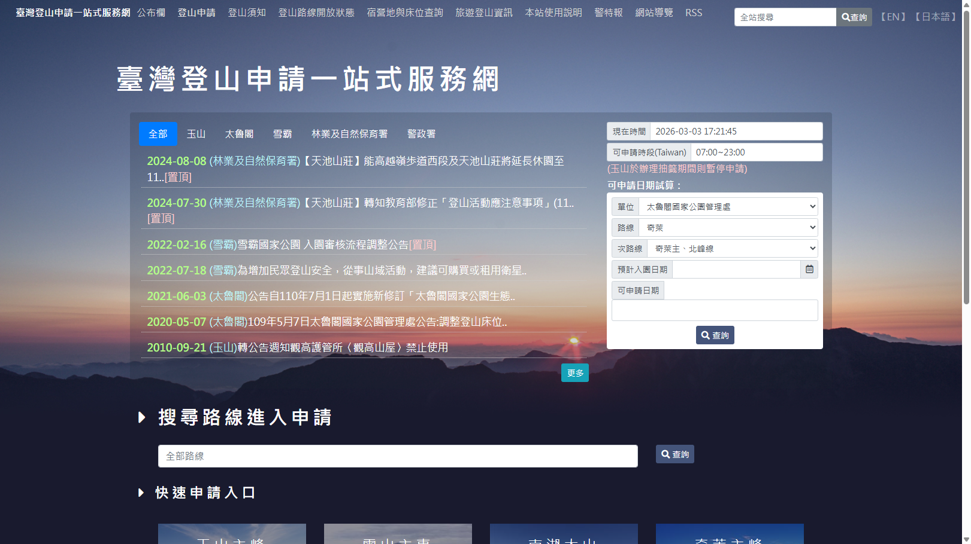

後臺

功能列

功能列調整為三層式架構(大類→業務群組→具體功能)。

導入手風琴式的開合，僅展開當前操作的大類。
